<学生考试成绩管理系统>

软件需求规格说明书

<1.0>

<2016.11.15>

<陈仪>
2014212055
2014211503班

软件工程导论
2016 秋

修订历史

日期 | 描述 | 作者 | 内容
<2016-11-15> | <版本 1> | <陈仪> | <版本一>

文档审批

以下的软件需求规格说明书已被接受并认可：
签名 | 打印版姓名 | 职位 | 日期
 | <陈仪>

目录
修订历史 I
文档审批 I
1. 引言 1
1.1编写目的 1
1.2 范围 1
1.3 定义，缩写及缩略语 2
1.4参考 2
1.5概述 2
2.项目相关信息 2
2.1 产品描述 2
2.2产品功能 3
2.3 用户特点 4
2.4一般约束 4
2.5假定和依赖 4
3.功能需求 5
3.1 环境分析 5
3.1.1 周境图 5
3.1.2第一层次数据流 5
3.1.3 第二层次数据流 6
3.2 功能需求 8
3.2.1 功能结构 8
3.2.2 <登录 #1 > 9
3.2.3 <修改密码 #2 > 10
3.2.4 <系统管理员管理教师权限 #3> 10
3.2.5 <系统管理员管理教务长权限 #4> 11
3.2.6 <系统管理员管理教务员权限 #5> 12
3.2.7 <系统管理员管理学生权限 #6> 12
3.2.8 <系统管理员管理用户信息——增加用户 #7> 13
3.2.9 <系统管理员管理用户信息——删除用户 #8> 13
3.2.10 <系统管理员归档信息 #9> 14
3.2.11 <教师录入学生成绩 #10> 14
3.2.12 <教师修改学生成绩 #11> 15
3.2.13 <教师查询学生成绩 #12> 15
3.2.14 <教务长签名认定成绩 #13> 16
3.2.15 <教务长查询学生成绩 #14> 16
3.2.16 <教务员发布成绩 #15> 17
3.2.17<学生查询成绩 #16> 17
3.3用例 18
3.3.1 管理员 19
3.3.2 系统管理员用力 #1 19
3.3.3 用户角色 19
3.3.4教师用例 #2 19
3.3.5教务长用例 #3 19
3.3.6教务员用例 #4 20
3.3.7学生用例 #3 20
4. 非功能性需求 20
4.1质量要求 20
4.4.1性能 20
4.1.2 可用性 21
4.1.3 安全性 21
4.1.4 可维护性 22
4.1.5 可移植性 22
4.2 工程需求 22
4.2.1 设计约束 22
4.2.2逻辑数据库要求 23
5. 外部接口需求 23
5.1 用户接口 23
5.2 硬件接口 24
5.3 软件接口 24
5.4 通信接口 24
6.总结 24

引言

1.1编写目的
本文档为学生考试成绩管理系统的体系结构设计文档。
本文档可供学校内的学生、教师、教务长、教务员、系统管理员使用。系统应用的目的是对学生的考试成绩进行有效管理，从而为学生、教师、教务长、教务员、系统管理者提供便利，也方便了对学生成绩的归档整理。应用本系统，学生可以查询自己各门课的成绩；教师能录入、修改、提交成绩并查询自己学生的成绩；教务长可以签名认定成绩并查询所有学生成绩，当发现成绩有错时可以授权教师修改成绩；教务员可以发布成绩和查询所有学生成绩；系统管理员可以管理学生、教师、教育长、教务员的使用权限，并管理账户信息。
本文档的编写目的在于分析系统和系统不见之间的关系，根据设计原则定义系统的体系结构，方便需求分析者、系统开发者、测试人员、维护人员沟通。

1.2 范围
- 软件系统名称：学生成绩管理系统。
- 软件系统功能：
系统能够实现管理学生的成绩，实现不同人员拥有对系统的不同权限。系统人员的角色有学生、教师、教务长、教务员，由系统管理员管理权限。系统方便学生、教师、教务员、教务长、更加高效工作，实现不同成员对成绩的录入、修改、提交、查询、认定、发布权限；使得系统管理员更加方便地分配角色的权限。

1.3 定义，缩写及缩略语
（1）学生考试成绩管理系统软件：基本元素为构成学生成绩管理及相关行为所必须的各种部分.
（2）需求分析：包括提炼，分析和仔细审查已收集到的需求，以确保所有的风险承担者都明其含义并找出其中的错误，遗憾或其它不足的地方。
（3） 需求：用户解决问题或达到目标所需的条件或功能；系统或系统部件要满足合同、标准，规范或其它正式规定文档所需具有的条件或权能。

1.4参考
[1] 王安生，《软件工程化》[M].北京:清华大学出版社，2014

1.5概述
本文档后续部分将以此介绍：项目相关信息、体系结构需求、解决方案、系统质量分析和评价等。

2.项目相关信息

2.1 产品描述
该学生成绩管理系统用于让学生、教师、教务员、教务长、分别使用自己的权限对成绩进行操作，系统管理员管理成员的使用权限，保证了系统的安全性。系统的角色分为：学生、教师、教务长和教务员，此外还有系统管理员。学生可以查询自己各门课的成绩；教师能录入、修改、提交成绩并查询自己学生的成绩；教务长可以签名认定成绩并查询所有学生成绩，当发现成绩有错时可以授权教师修改成绩；教务员可以发布成绩和查询所有学生成绩；系统管理员可以管理学生、教师、教务长、教务员的使用权限，并管理每个用户的账户信息。
基本的业务流程是，系统管理员首先分配了登陆系统的用户的角色和权限；在考试后，教师录入并提交学生的考试成绩；教务长签名认定成绩，当教务长发现成绩有错时，授权教师修改成绩；教务员发布成绩。学生可以查询自己的成绩，教师可以查询自己的学生的成绩，教务长和教务员可以查询所有学生的成绩。当学生、教师、教务长、教务员的角色有变动时，由系统管理员管理分配权限。

2.2产品功能
（1）学生
查询自己各门课程的考试成绩。
（2）教师
- 将所教科目参与考试学生的成绩录入数据库。
- 若成绩有误，经授权可对数据库中成绩信息进行修改。
- 查询所教科目所有学生成绩
（3）教务长
- 签名认定成绩
- 若成绩有误，授权教师修改成绩
- 查询所有学生成绩
（4）教务员
- 发布成绩
- 查询所有学生成绩
（5）系统管理员
- 管理学生、教师、教务长、教务员的使用权利
- 用户账户管理
- 增加用户
将新增加的用户基本信息和权限录入数据库；
- 删除用户
将用户的数据从数据库中删除
- 密码重置
系统的角色用户忘记密码时，对数据库中的密码进行重置。
- 数据归档
- 归档成绩信息
- 归档用户信息
- 归档日志文件

2.3 用户特点
本学生考试成绩管理系统使用者为学校的学生、教师、教务长、教务员，使用者熟悉计算机的基本操作；系统的管理者为系统管理员，熟悉计算机的相关操作。系统的设计应遵循一般的信息系统设计原则，充分实现可用性和易用性。

2.4一般约束
- 系统运行寿命：最小值为10年。
- 系统运行环境：系统是基于http的B/S架构，它的运行环境分客户端、应用服务器端和数据库服务器端三部分。
以下是系统的软件环境。
- 客户端
操作系统：Windows xp/Windows 7或更高版本。
浏览器：IE7以上，其它常见浏览器如Chrome。
- 应用服务器端
操作系统：Windows xp/Windows 7或更高版本。
应用服务器：Tomcat。
数据库访问：JDBC。
- 数据库服务器端
数据库系统：mysql。

2.5假定和依赖
假定1：开发周期为：40天。
假定2：本系统为学校学生管理系统中的一个相对独立的子功能块，涉及的操作仅包括对于学生考试成绩的相关操作，而学生学籍信息管理，学生排课系统等其他功能，不属于本系统范围内，不予分析。
假定3：本系统随时可以使用。
依赖1：学生使用学生号登录系统，被赋予学生身份；教师、教务员和教务长使用教职工号登录系统，被赋予相应身份。此依赖于系统管理员对于学生与教职工的信息数据库的设定。

3.功能需求

3.1 环境分析

3.1.1 周境图
对于本学生考试成绩管理系统，首先确定该系统的范围与外界交互关系，如图3-1所示。
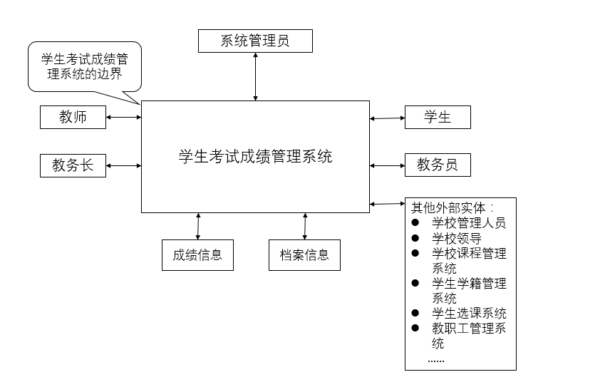
图3-1学生考试成绩管理系统的周境图

图3-1说明了学生考试成绩管理系统的交互和接口的关系，外部系统或实体包括教师、教务长、教务员、学生、系统管理员、成绩信息（记录和保存学生的考试成绩）、档案（记录和保存系统的服务事件）以及其他外部实体。

3.1.2第一层次数据流
将学生考试成绩管理系统的内部功能进行第一层次的细分，形成数据流图3-2。
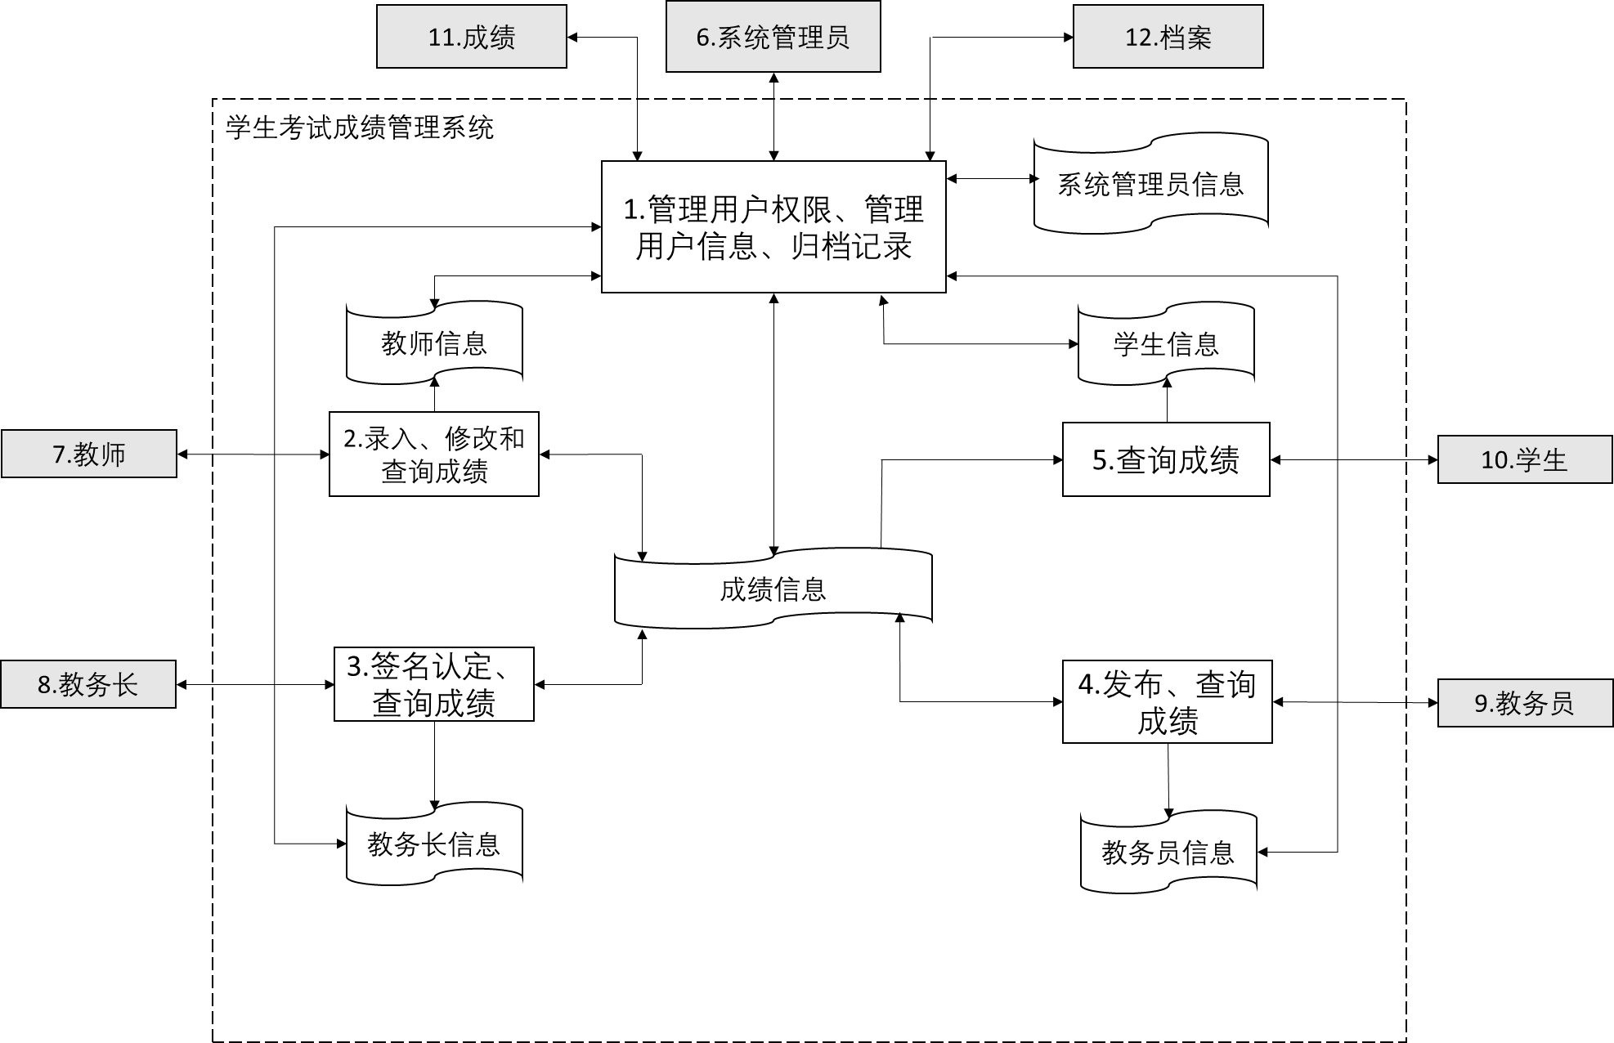
图3-2用DFD表示的学生考试成绩管理系统初步构想

在图3-2中，学生考试成绩系统的外部实体化没有改变，其内部的功能被细化为“1. 管理用户权限、管理用户信息、归档记录”、“2.”录入、修改和查询成绩、“3.签名认定、查询成绩”、“4.发布、查询成绩”“5.查询成绩”几块功能。“教师信息”、“教务员信息”、“教务长信息”、“学生信息”、“系统管理员信息”、“档案”、“成绩”是功能处理过程中的数据，表达了系统的一些状态。

3.1.3 第二层次数据流
进一步细化系统内部的功能，形成第二层数据流，如图3-3。
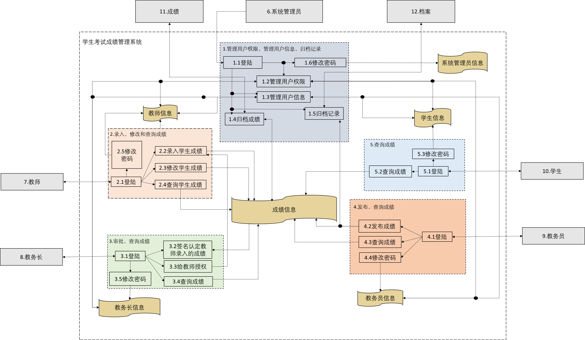
图3-3用DFD表示的学生考试成绩管理系统较详细模型

在图3-3中，通过进一步细化，其内部功能以及各个功能之间的联系也更加清晰直观。系统管理员对应的“1.管理用户权限、管理用户信息、归档记录”细化为“1.1登陆”、“1.2管理用户权限”、“1.3管理用户信息”、“1.4归档成绩”、“1.5归档记录”和“1.6修改密码”。教师的“2.录入、修改和查询成绩”功能细化为“2.1登录”、“2.2录入学生成绩”、“2.3修改学生成绩”、“2.4查询学生成绩”和“2.5修改密码”。教务长的“3.签名认定、查询成绩”被细化为“3.1登录”、“3.2签名认定教师录入的成绩”、“3.3给教师授权”、“3.4查询成绩”、和“3.5修改密码”。教务员对应的“4.发布、查询成绩”细化为“4.1登录”、“4.2发布成绩”、“4.3查询成绩”和“4.4修改密码”。学生对应的“5.查询成绩”细化为“5.1登陆”、“5.2查询成绩”和“5.3修改密码”。

3.2 功能需求

3.2.1 功能结构
经过DFD分析和细化后，对系统的功能进行归纳总结，把功能点聚合到一起，得到下图3-4。
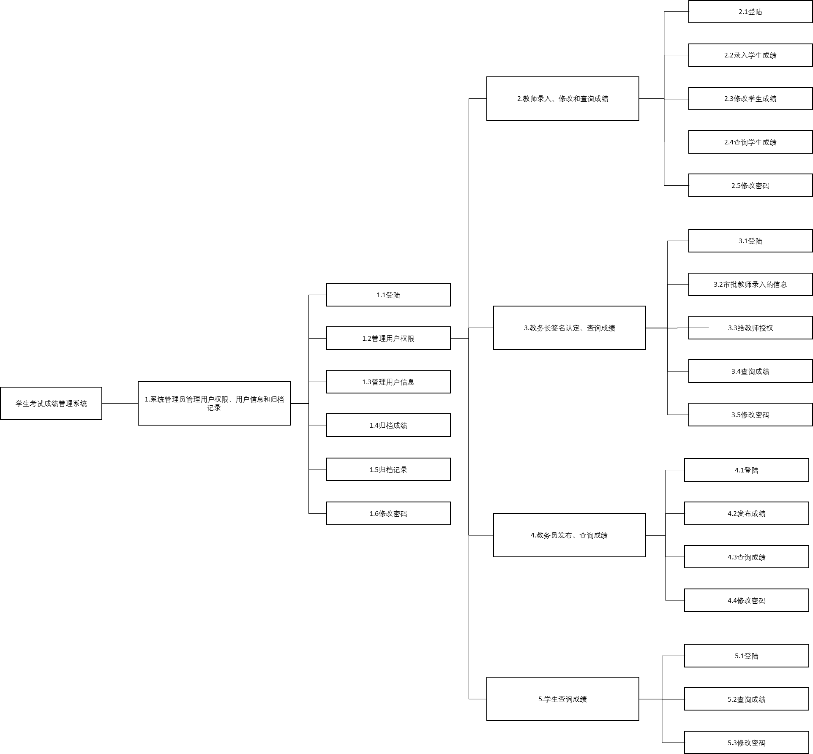
图3-4“学生考试成绩管理系统”的功能结构

图3-4清晰地展现了系统“第一层”“第二层”“第三层”、“第三层”、“第四层”、“第五层”的功能，清晰的展现了整个系统的功能模块，从而可以对系统的规模进行估计。
为了描述实体机器之间的关系，建立了系统管理员、教师、教务长、教务员和学生的实体-关系图。见下图3-5。
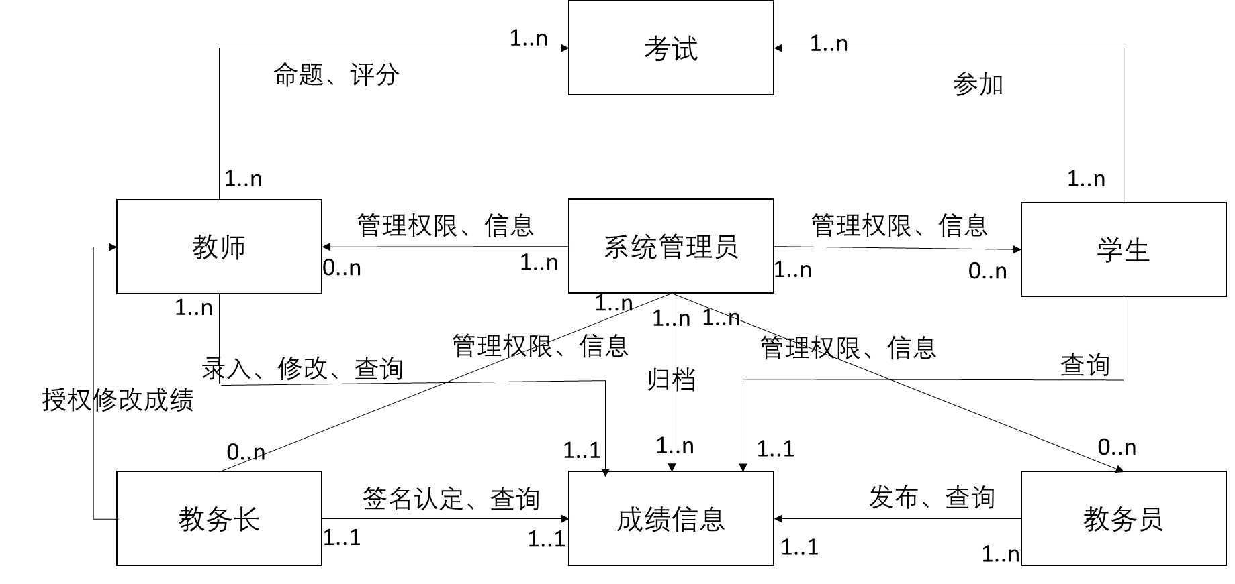
图3-5 实体-关系图

3.2.1 <登录 #1 >
3.2.1.1 介绍
本系统应当能够允许用户通过学号或教职工号和密码登录系统。
3.2.1.2 输入
在登录界面中，输入账号、密码和验证码。
3.2.1.3 处理和输出
（1）检查该账号是否存在，若不存在则弹出账号为空的错误，若存在则进行账号、密码和验证码匹配。
（2）对账号、密码和验证码进行匹配，成功则进入相应角色的系统界面，失败则弹出相应匹配错误。
3.2.1.4 错误处理
弹出错误提示框，显示账号不存在，或密码验证码输入错误。

3.2.2 <修改密码 #2 >
3.2.2.1 介绍
本系统应当能够允许用户申请修改系统登录密码。
3.2.2.2 输入
（1）用户在登录界面点击“忘记密码”按钮，或者在个人主界面点击“修改密码”按钮；
（2）“忘记密码”时输入：
- 姓名
- 学号或教职工号
- 注册邮箱或者手机号
- 邮箱或手机号接收到的验证码
- 新密码
（3）“修改密码”时输入：
- 姓名
- 学号或教职工号
- 旧密码
- 新密码
3.2.2.3 处理
当“忘记密码”时，匹配姓名、学号或教职工号、邮箱或手机号，若匹配正确，向邮箱或手机发送验证码；当“修改密码”时，匹配姓名、学号或教职工好、旧密码。
3.2.2.4 输出
若所有信息匹配成功，且输入的新密码符合密码要求（长度大于8位，包含英文字母和数字），则修改成功，弹出修改成功的消息，并要求重新登录系统。
3.2.2.5 错误处理
若文本框输入信息有误、文本框有空项或输入密码不符合要求，则弹出错误消息，要求重新输入。

3.2.3 <系统管理员管理教师权限 #3>
3.2.3.1 介绍
本系统应当能够支持系统管理员对教师的权限范围进行管理。
3.2.3.2 输入
（1）点击网页上“权限管理”的按钮
（2）点击网页上“教师权限管理”的按钮
（3）输入教师的教职工号码
（4）录入教师可以录入成绩的学科号和学生学号
（5）点击“提交”按钮
3.2.3.3 处理
如果该教师、录入的学科号、学生的学号存在，并且后台返回成功录入的消息，弹出修改成功的窗口；否则弹出修改失败的窗口，并要求重新输入。
3.2.3.4 输出
成功修改教师权限后，返回修改成功的消息。该教师在登陆后可以录入被授权的科目中相应的学生成绩。
3.2.3.5 错误处理
在搜索教师时，若教师教职工号不存在，弹出搜索失败的窗口，要求重新输入；若录入的学科号和学生学号不存在，弹出搜索失败的窗口，要求重新输入。

3.2.4 <系统管理员管理教务长权限 #4>
3.2.4.1 介绍
本系统应当能够支持系统管理员对教务长的权限范围进行管理。
3.2.4.2 输入
（1）点击网页上“权限管理”的按钮
（2）点击网页上“教务长权限管理”的按钮。
（3）输入教务长的教职工号码
（4）录入教务长可以审定的学科号
（5）点击“提交”按钮。
3.2.4.3 处理
如果该教务长、录入的科目存在，并且后台返回成功录入的消息，弹出修改成功的窗口；否则弹出修改失败的窗口，并要求重新输入。
3.2.4.4 输出
成功修改教务长权限后，返回修改成功的消息。该教务长在登陆后可以审核相应科目的学生成绩。
3.2.4.5 错误处理
在搜索教务长时，若不存在，弹出搜索失败的窗口，要求重新输入；若录入的学科号不存在，弹出搜索失败的窗口，要求重新输入。

3.2.5 <系统管理员管理教务员权限 #5>
3.2.5.1 介绍
系统管理员对教务员的权限范围进行管理。
3.2.5.2 输入
（1）点击网页上“权限管理”的按钮；
（2）点击网页上“教务员权限管理”的按钮。
（3）输入教务员的教职工号码
（4）录入教务员可以发布的学科号。
（5）点击“提交”按钮。
3.2.5.3 处理
如果该教务员、录入的科目存在，并且后台返回成功录入的消息，弹出修改成功的窗口；否则弹出修改失败的窗口，并要求重新输入。
3.2.5.4 输出
成功修改教务员权限后，返回修改成功的消息。该教务长在登陆后可以发布相应科目的学生成绩。
3.2.5.5 错误处理
在搜索教务员时，若不存在，弹出搜索失败的窗口，要求重新输入；若录入的学科号不存在，弹出搜索失败的窗口，要求重新输入。

3.2.6 <系统管理员管理学生权限 #6>
3.2.6.1 介绍
本系统应当能够支持系统管理员对学生的权限范围进行管理。
3.2.6.2 输入
（1）点击网页上“权限管理”的按钮
（2）点击网页上“学生权限管理”的按钮
（3）输入学生的学号
（4）录入学生可以查询的学科号
（5）点击“提交”按钮。
3.2.6.3 处理
如果该学号、录入的科目存在，并且后台返回成功录入的消息，弹出修改成功的窗口；否则弹出修改失败的窗口，并要求重新输入。
3.2.4.4 输出
成功修改学生权限后，返回修改成功的消息。该学生在登陆后可以查询相应科目的学生成绩。
3.2.6.5 错误处理
在搜索学号时，若不存在，弹出搜索失败的窗口，要求重新输入；若录入的学科号不存在，弹出搜索失败的窗口，要求重新输入。

3.2.7 <系统管理员管理用户信息——增加用户 #7>
3.2.7.1 介绍
本系统应当能够支持系统管理员增加用户。
3.2.7.2 输入
（1）点击网页上“用户信息管理”的按钮；
（2）点击网页上“增加用户”的按钮；
（3）输入新增加的用户的学号或教职工号、用户角色（学生、教师、教务员或教务长）
（4）单击提交按钮
3.2.7.3 处理
如果增加用户成功，弹出修改成功的窗口；否则弹出修改失败的窗口，并要求重新输入。
3.2.7.4 输出
成功增加用户，返回修改成功的消息
3.2.7.5 错误处理
增加用户出错时，弹出增加出错的信息。

3.2.8 <系统管理员管理用户信息——删除用户 #8>
3.2.8.1 介绍
本系统应当能够支持系统管理员增加用户。
3.2.8.2 输入
（1）点击网页上“用户信息管理”的按钮；
（2）点击网页上“删除用户”的按钮；
（3）输入需要删除的用户的学号或教职工号
（4）单击提交按钮
3.2.8.3 处理
如果删除用户成功，弹出修改成功的窗口；否则弹出修改失败的窗口，并要求重新输入。
3.2.8.4 输出
成功删除用户，返回修改成功的消息
3.2.8.5 错误处理
删除用户出错时，弹出增加出错的信息。

3.2.9 <系统管理员归档信息 #9>
3.2.9.1 介绍
本系统应当能够支持系统管理员将成绩信息以及用户信息更改、错误日志等信息存档。
3.2.9.2 输入
点击“归档”即可将目前的所有信息打包存入系统中，并自动记录时间。
3.2.9.3 输出
若归档成功则返回成功信息。
3.2.9.4 错误处理
若归档失败，则返回错误提示

3.2.10 <教师录入学生成绩 #10>
3.2.10.1 介绍
本系统应当能够支持教师录入学生成绩。
3.2.10.2 输入
（1）点击网页上“录入成绩”的按钮；
（2）点击“我的课程”中教师所教课程，选择要录入的课程；
（3）输入
  - 学生学号
  - 考试成绩
（4）单击提交按钮，
3.2.10.3 处理
如果文本框中输入都合法，切后台返回了成功录入的消息后。弹出添加成功的窗口；否则弹出添加失败的窗口，要求重新提交。
3.2. 10.4 输出
成功录入学生成绩后，返回录入成功的消息。该学生成绩可以通过查询功能在网页上显示。
3.2.10.5 错误处理
在提交录入成绩时，如果学生学号不存在、成绩不在试卷成绩范围内或者其中任一文本框为空，则弹出输入非法窗口，要求重新输入。

3.2.11 <教师修改学生成绩 #11>
3.2.11.1 介绍
本系统应当能够在成绩录入错误时，允许教师被授予修改成绩的权限。
3.2.11.2 输入
（1）点击网页上“修改成绩”的按钮；
（2）点击“我的课程”中教师所教课程，选择要修改的课程；
（3）输入
- 学生学号
- 修改后的成绩
（4）单击提交按钮
3.2.11.3 处理
检查教师是否具有修改成绩的权限，若有则弹出修改成功，若没有则弹出非法窗口。
3.2.11.4 输出
若具备修改权限，且修改输入的信息符合规范，则返回修改成功的消息。
3.2.11.5 错误处理
若不具备修改权限则弹出非法窗口，若输入的信息不符合规范，则要求重新输入。

3.2.12 <教师查询学生成绩 #12>
3.2.12.1 介绍
本系统应当能够支持教师查询自己所教课程的学生考试成绩
3.2.12.2 输入
（1）点击“查询学生成绩”的按钮
（2）选择所要查询的课程
（3）选择所要查询的学生（可以输入学号查找单个学生，也可以浏览所有学生成绩）
3.2.12.3 处理
若在查询单个学生成绩时，对于输入的学号进行匹配。
3.2.12.4 输出
若选择查看所有学生成绩，则将本课程所有学生学号、成绩显示在网页上；若查询单个学生成绩，查询成功后仅显示一条记录。
3.2.12.5 错误处理
若在查询单个学生成绩时，学号输入有误，匹配不成功，则返回错误窗口。

3.2.13 <教务长签名认定成绩 #13>
3.2.13.1 介绍
本系统应当能够支持教务长对成绩进行审核，审核通过则签名认定该成绩；若成绩错误，则授权该门成绩对应课程的教师进行修改。
3.2.13.2 输入
（1）点击“待审核成绩”按钮，网页显示教师已录入完毕的待审核的课程成绩。
（2）选择待审核的课程，网页显示该课程已录入的所有学生的成绩。
（3）检查成绩是否有误，若错误则赋予教师修改成绩权限，并通过系统消息提示相应教师错误信息；若成绩正确，点击“签名认定”。
3.2.13.3 处理
点击“签名认定”后，教务员可以发布该成绩，并通过系统消息提示该课程教师成绩已被签名认定。
3.2.13.4 输出
发布成绩签名认定后，返回成功信息。
3.2.13.5 错误处理
若成绩签名认定失败，返回错误信息。

3.2.14 <教务长查询学生成绩 #14>
3.2.14.1 介绍
本系统应当能够支持教务长查询所有学生的成绩。
3.2.14.2 输入
（1）点击“查询学生成绩”的按钮
（2）选择所要查询的课程
（3）选择所要查询的学生（可以输入学号查找单个学生，也可以浏览所有学生成绩）
3.2.14.3 处理
若在查询单个学生成绩时，对于输入的学号进行匹配。
3.2.14.4 输出
若选择查看所有学生成绩，则将本课程所有学生学号、成绩显示在网页上；若查询单个学生成绩，查询成功后仅显示一条记录。
3.2.14.5 错误处理
若在查询单个学生成绩时，学号输入有误，匹配不成功，则返回错误窗口。

3.2.15 <教务员发布成绩 #15>
3.2.15.1 介绍
本系统应当能够支持教务员发布已被教务长签名认定的成绩，以供学生查询。
3.2.15.2 输入
（1）点击“待发布成绩”按钮，网页显示教务长已录入完毕的待发布的课程成绩。
（2）选择待发布的课程，网页显示该课程已签名认定的所有学生的成绩。
（3）点击“签名认定”。选择发布的成绩，点击“发布”按钮，若发布成功返回成功消息，否则，返回错误消息。
3.2.15.3 处理
点击“发布”后，教务员可以发布该成绩，并通过系统消息提示该教务长和该课程教师该成绩已被发布。
3.2.15.4 输出
发布成绩成功后，返回成功信息。
3.2.15.5 错误处理
若成绩发布失败，返回错误信息。

3.2.16<学生查询成绩 #16>
3.2.16.1 简介
本系统应当能够支持学生可自己所选课程的考试成绩。
3.2.16.2 输入
（1）点击“查询我的成绩”的按钮
（2）选择所要查询的学期
3.2.16.3 输出
显示学生所选学期所学所有课程的考试成绩。
3.2.16.4 错误处理，
若成绩尚未发布，则弹出提示信息。

3.3用例
为了更加详细的描述软件的用法，对用户进行分类，描述管理员和角色的关系，以及用户角色的功能。如下图3-6。
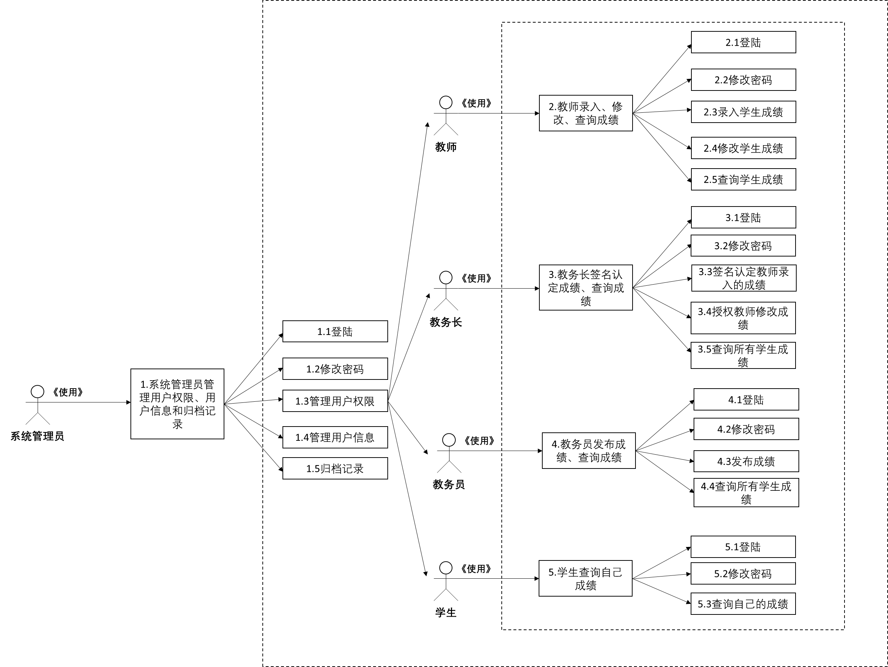
图3-6管理员、用户角色和系统功能之间的关联构成用例图

图3-6中定义了一个管理者、四种用户角色以及这些人员可以使用的功能。下面进行更加详细的阐述。

3.3.1 管理员
管理员管理用户角色的权限和信息，以及对成绩和记录的归档。

3.3.2 系统管理员用力 #1
- 修改教师权限
系统管理员可以修改教师可以查询和录入的课程成绩范围。
- 修改教务长权限
系统管理员可以修改教务长可以签名认定的课程成绩范围。
- 修改教务员权限
系统管理员可以修改教务员可以发布的课程成绩范围。
- 修改学生权限
系统管理员可以修改学生可以查询的课程成绩范围。
- 增加用户
系统管理员可以增加用户。
- 删除用户
系统管理员可以删除用户。
- 归档信息
系统管理员可以归档考试成绩、用户信息更改、错误日志等信息文件。

3.3.3 用户角色
此学生考试成绩管理系统用户分为四类：教师、教务长、教务员和学生，不同的用户对应着不同的功能。

3.3.4教师用例 #2
- 录入学生成绩
教师可以将自己所教课程的考试成绩为学生录入。
- 修改学生成绩
若成绩有误，经授权可对数据库中成绩信息进行修改。
- 查询学生成绩
可以查询所教科目所有学生成绩。

3.3.5教务长用例 #3
  - 签名认定成绩
在教师将学生成绩录入数据库之后，对该成绩信息进行审核，若无误则将成绩签名认定，从而教务员可以发布成绩。若有误，则授权教师对出错信息进行修改。
（2）查询成绩
教务长可以查询所有学生成绩。

3.3.6教务员用例 #4
（1）发布成绩
教务长签名认定成绩后，将该成绩发布。
（2）查询成绩
教务员可以查询所有学生成绩

3.3.7学生用例 #3
（1）查询成绩
学生可以查询自己所选课程的期末成绩。

4. 非功能性需求

4.1质量要求

4.4.1性能
- 时间性能：
（1）本系统客户端的一般响应时间（除数据导入）应不超过5秒。
（2）本系统崩溃后，恢复时间不应超过30s。
（3）本系统检索文件的反应时间不能超过3s。
（4）当多用户同时下载文件时，不会出现服务器宕机的情况。根据该校实际情况，此人数定为5000。
（5）当多用户同时上传文件时，不会出现服务器崩溃的情况。根据该校实际情况，此人数定为5000。
- 空间性能：
- 本系统的数据库容量应当能够存储至少5万名学生，2000名教师的信息。
- 本系统的数据库容量应当能够存储至少8000条学生成绩记录。
- 本系统应当有足够大的缓存空间，保障系统运行流畅。

4.1.2 可用性
- 没有计算机使用经验、使用计算机的经验较少和使用计算机经验较多的用户均能够方便地使用本系统。
- 从用户角度出发。比如：新增课程成绩信息时，敲入回车键光标的自动跳转到下一个成绩的输入框、信息检索时输入汉语简拼可以检索到结果等。
- 控制必录入项。本系统应当对必须录入的项目进行控制，使用户能够确保信息录入的完整。同时对必录入项进行有效的统一的提示。
- 容错能力。系统具有一定的容错和抗干扰能力，在非硬件故障或非通讯故障时，系统能够保证正常运行，并有足够的提示信息帮助用户有效正确地完成任务。
- 操作完成时有统一规范的提示信息 。例如删除操作时，系统可提示警示框“操作不可恢复，是否确认删除”，用户点击确认后，系统才执行删除操作。
- 本系统应当能够提供操作说明和联机帮助。

4.1.3 安全性
- 控制权限。不同的角色拥有不同的操作权限，用户的重要操作都做相应的日志记录以备查看，没有权限的用户禁止使用系统。如教务长只能审核给定课程的成绩，教师只能给自己课程和自己的学生录入成绩，学生只能查询自己的成绩。
- 数据备份。允许用户进行数据的备份和恢复，以弥补数据的破坏和丢失。
- 记录归档。本系统应该能够记录系统运行时所发生的所有错误，包括本机错误和网络错误。这些错误记录便于查找错误的原因。日志同时记录用户的关键性操作信息。
- 重要数据加密。本系统对一些重要的数据按一定的算法进行加密，如用户口令。

4.1.4 可维护性
- 本系统的构建结构十分合理
- 本系统应当能够进行修改和测试
- 程序遵守“高内聚，低耦合”原则

4.1.5 可移植性
（1） 系统软件接口易改造，因此转置到其它计算机上的能力很强。又由于本系统可维护性强，也方便了系统的移植。
（2）使用跨平台Java语言进行系统的编写，并使用开源库

4.2 工程需求

4.2.1 设计约束
（1）数据命名
1. 变量名、参数名全部由小写字母组成；
2. 函数名首字母为大写字母，其余为小写字母。
（2）变量范围
1. 系统管理员数目大于等于3，小于等于100；
2. 教师数目大于等于2000；
3. 教务长数目大于等于200；
4. 教务员数目大于等于500；
5. 学生数目大于等于30000；
6. 课程名称不能大于64字节；
7. 所有文本框都应该有合法输入。
（3）其他约束
1. 系统的相应时间应当小于5秒；
2. 系统崩溃后的重启时间应当小于30秒；
3. 需要使用Java与Web编程，保证系统可移植性与可用性。

4.2.2逻辑数据库要求
在整个数据库中，包含：开设课程表，并与学生信息表和教师信息表相关联，此外还包括教务长信息表、教务员信息表。
- 教师信息表中，应包括的教师信息有：教师ID、密码、所教课程、权限。
- 学生信息表中，应包括的学生信息有：学生ID、密码、所学课程、所学课程对应期末考试分数。
- 教务长信息表中，应包括教务长信息有：教务长ID、教务长密码。
- 教务员信息表中，应包括教务员信息有：教务员ID、教务员密码。
当生成的表后，可以根据所属角色权限设定来保证安全性，也可以通过学生学号和课程名称进行检索。

5. 外部接口需求

5.1 用户接口
本系统采用B/S架构，所有界面使用WEB风格，用户界面的具体细节将在概要设计文档中描述。

5.2 硬件接口
服务器端建议使用专用服务器。

5.3 软件接口
- Eclipse；
- Windows xp/7及以上系统
- mysql；

5.4 通信接口
无特殊需求。

6.总结
本文档为学生考试成绩管理系统的需求分析报告。文档分析了本系统应当具备的功能性需求和非功能性需求。此外建立了周境图、数据流图、功能结构图、实体-关系图和用利图，对系统进行了进一步的描述。
希望本系统可以提高软件开发过程中的能见度，同时希望本系统得以实现以方便学校和学生的管理。

